# МИНИСТЕРСТВО ОБРАЗОВАНИЯ И НАУКИ РОССИЙСКОЙ ФЕДЕРАЦИИ ФЕДЕРАЛЬНОЕ ГОСУДАРСТВЕННОЕ АВТОНОМНОЕ ОБРАЗОВАТЕЛЬНОЕ УЧРЕЖДЕНИЕ ВЫСШЕГООБРАЗОВАНИЯ

**«РОССИЙСКИЙ УНИВЕРСИТЕТ ДРУЖБЫ НАРОДОВ»**

Факультет физико-математических и естественных наук Кафедра информационных технологий

ОТЧЕТ

по лабораторной работе 7

ТЕМА «Командная оболочка MidnightCommander» по дисциплине «Операционные системы»

Выполнил/лa:

Студент/ка группы НПИбд-02-21 Студенческий билет No 1032205421 Студент/ка: Стелина Петрити

# Цель работы

Освоение основных возможностей командной оболочки Midnight Commander. Приобретение навыков практической работы по просмотру каталогов и файлов, манипуляций с ними.

# Последовательность выполнения работы Задание 1 по mc

1. Изучите информацию о mc, вызвав в командной строке man mc. **(1.1)**

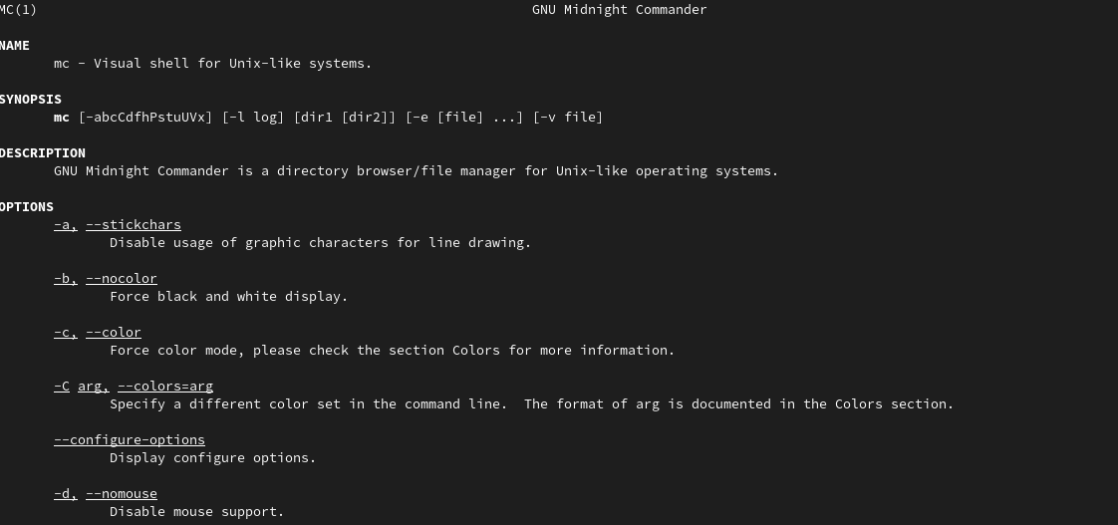

**1.1**

1. Запустите из командной строки mc, изучите его структуру и меню. **(2.1)**

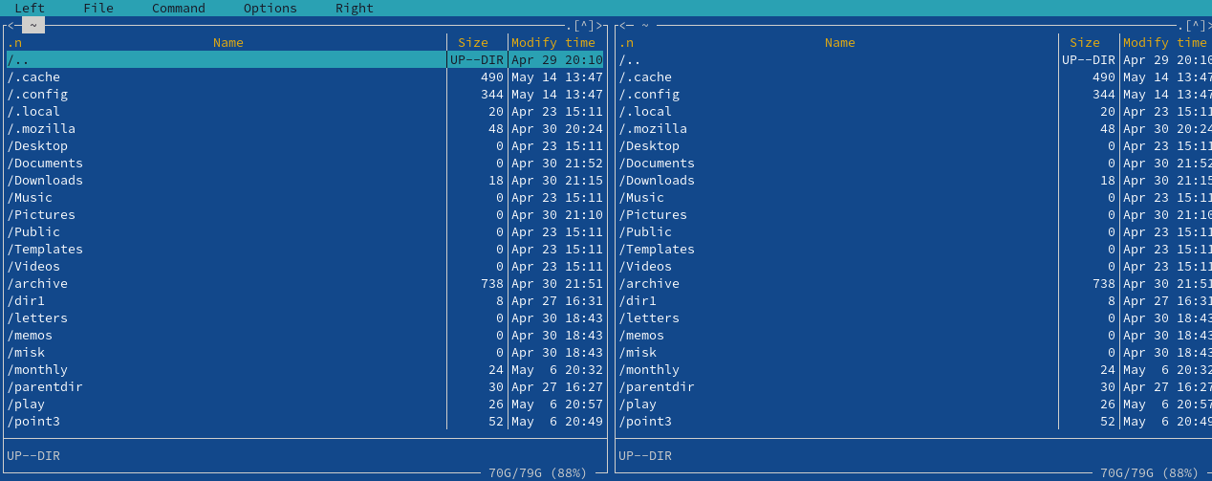

**2.1**

1. Выполните несколько операций в mc, используя управляющие клавиши (операциис панелями; выделение/отмена выделения файлов, копирование/перемещение фай-лов, получение информации о размере и правах доступа на файлы и/или каталогии т.п.) **(3.1; 3.2; 3.3;)**

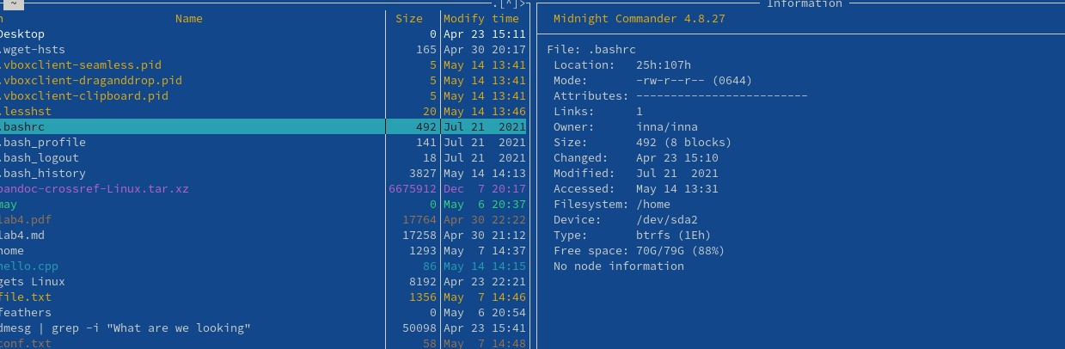

**3.1**

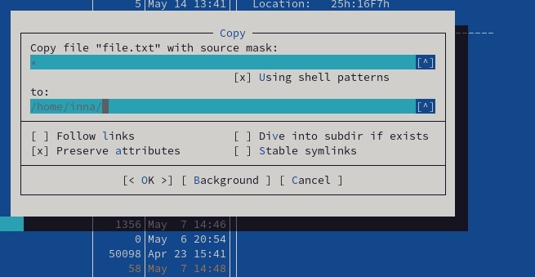

**3.2**



**3.3**

1. Выполните основные команды меню левой (или правой) панели. Оцените степеньподробности вывода информации о файлах. **(4.1)**

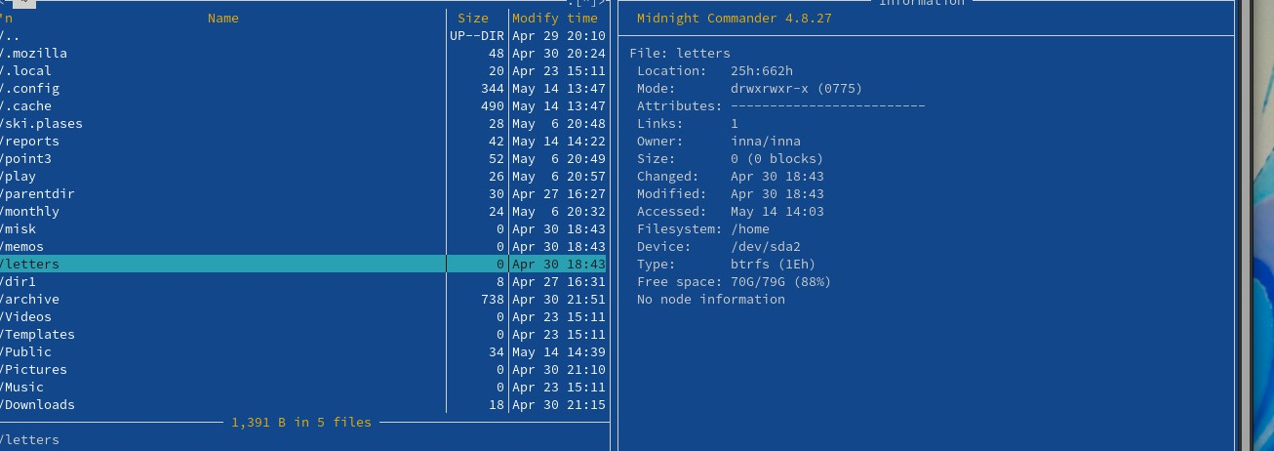

**4.1**

1. Используя возможности подменю Файл , выполните: просмотр содержимого текстового файла **(5.1)**

редактирование содержимого текстового файла

(без сохранения результатовредактирования);**(5.2)** создание каталога;**(5.3)**

копирование в файлов в созданный каталог.**(5.4)**

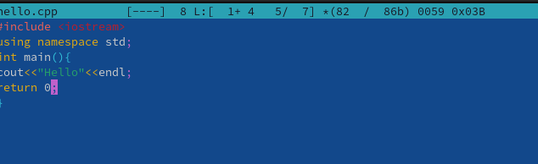

**5.1**

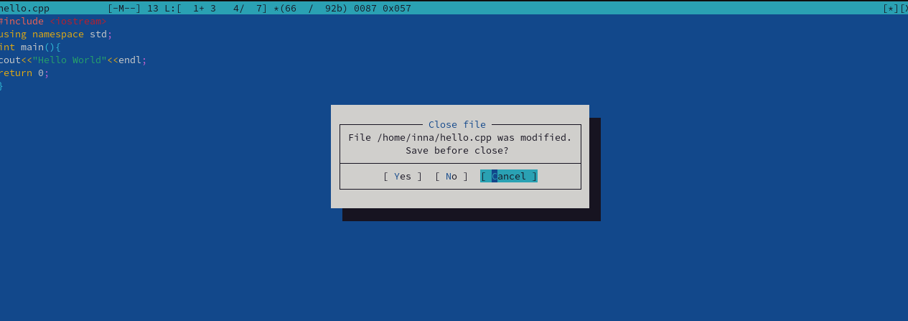

**5.2**

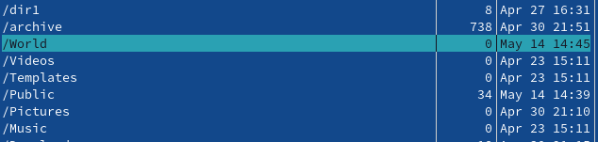

**5.3**

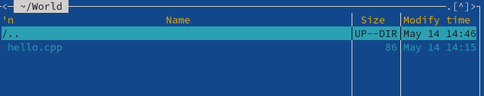

**5.4**

1. С помощью соответствующих средств подменю Команда осуществите:

поиск в файловой системе файла с заданными условиями (например, файлас расширением

.c или .cpp, содержащего строку main);**(6.1)**

выбор и повторение одной из предыдущих команд;**(6.3)** переход в домашний каталог;**(6.2)**

анализ файла меню и файла расширений.**(6.4)**

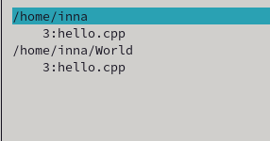

**6.1**

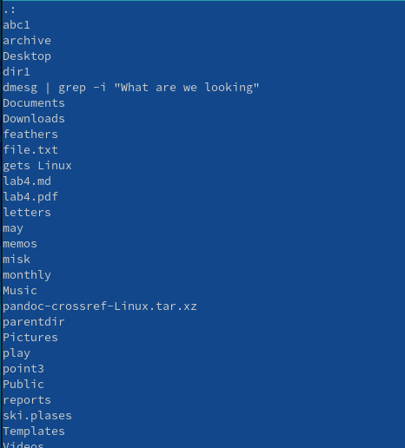

**6.2**



**6.3**

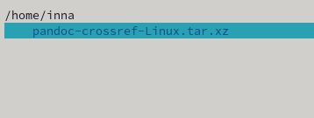

**6.4**

1. Вызовите подменю Настройки . Освойте операции, определяющие структуру экрана mc(Full screen, Double Width, Show Hidden Files и т.д.) **(7.10)**

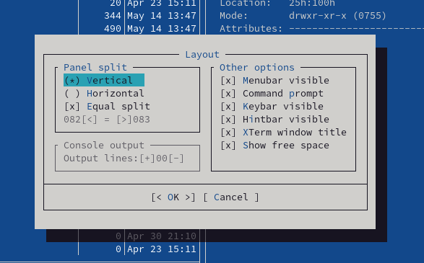

**7.1**

# Задание по встроенному редактору mc

1. Создайте текстовой файл text.txt.
2. Откройте этот файл с помощью встроенного в mc редактора.

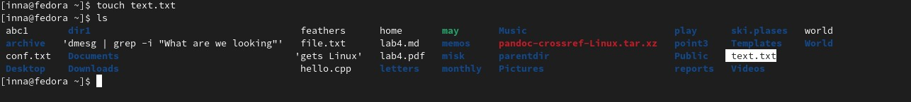

1. Вставьте в открытый файл небольшой фрагмент текста, скопированный из любогодругого файла или Интернета.

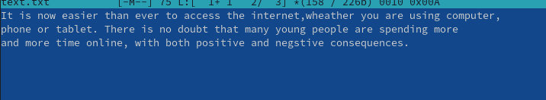

1. Проделайте с текстом следующие манипуляции, используя горячие клавиши:
   1. *Удалите строку текста*.*

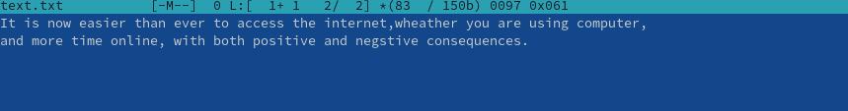

* 1. *Выделите фрагмент текста и скопируйте его на новую строку.*

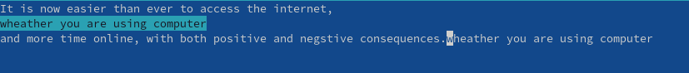

* 1. *Выделите фрагмент текста и перенесите его на новую строку.*



* 1. *Сохраните файл.*

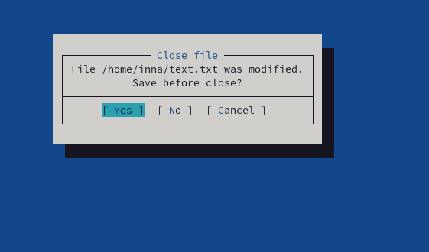

* 1. *Отмените последнее действие.*

*4.6. Перейдите в конец файла (нажав комбинацию клавиш) и напишите некоторый текст.**(4.6.1)**

* 1. *Перейдите в начало файла (нажав комбинацию клавиш) и напишите некоторый текст.\*\**

(4.6.2)**



**4.6.1**



**4.6.2**

* 1. *Сохраните и закройте файл.*



1. Откройте файл с исходным текстом на некотором языке программирования (напри-мер C или

Java)

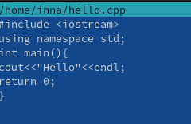

1. Используя меню редактора, включите подсветку синтаксиса, если она не включена,или выключите, если она включена.



# Контрольные вопросы

1. **Какие режимы работы есть в mc. Охарактеризуйте их.**

У этого есть два пути. Один из них - использование сочетаний клавиш мыши и клавиатуры. С помощью мыши просто введите то, что вы хотите сделать. С помощью горячих клавиш мы можем использовать PgUp, PgDn и т.д. Клавиши со стрелками для перемещения вверх и вниз. С помощью F3 мы можем просматривать и редактировать файлы, с помощью F5 копировать и редактировать файлы, а с помощью F8 удалять файлы.

1. **Какие операции с файлами можно выполнить как с помощью команд shell, так и с по- мощью меню (комбинаций клавиш) mc? Приведите несколько примеров.**

В командной строке alt+enter копирует выбранный файл. В командной строке ctrl+shift+enter

копирует полный путь к выбранному файлу .Показывает историю командной строки Alt+H

1. **Опишите структура меню левой (или правой) панели mc, дайте характеристику коmандам.**

На активной панели выделено название одного из каталогов или файлов, а заголовок панели в верхней строке выделен цветом. Этот заголовок соответствует имени каталога, отображаемого на этой панели, который является текущим каталогом оболочки, из которой запускается программа. Вторая панель является пассивной. Почти все операции выполняются в активной панели, то есть в соответствующем (текущем) каталоге. Некоторые операции (такие как копирование или передача файлов) по умолчанию используют каталог, отображаемый на пассивной панели, в качестве места назначения операции. Вкладка, C-i : Измените текущую (активную) панель.Alt-e: Чтобы изменить кодировку панели

up,(Вверх) C-p : подсветка перемещается на предыдущую позицию в списке файлов панели.down,(Вниз) Cn : подсветка перемещается на следующую позицию в списке файлов панели.PageDown, C-v : выделение перемещается на одну страницу вниз.

1. **Опишите структура меню Файл mc, дайте характеристику командам.**

Раздел меню "Файл" документирует сочетания клавиш. Этот раздел включает в себя функциональные клавиши.. В меню "Файл" перечислены действия, которые вы используете для выполнения с выбранным в данный момент файлом или отмеченными файлами.

Меню Файл содержит следующие команды :

(F1) - Вызывает встроенную программу просмотра гипертекстовой справки и получает полный список принятых ключей. Вы можете использовать клавишу Tab для выбора следующей ссылки и клавишу Enter для перехода по этой ссылке. Клавиши пробела и обратного пробела - для перемещения вперед и назад.

(F2) - Открыть меню пользователя.

(F3, F13) - Просмотр выбранного файла.

Редактировать (F4, F14). Нажмите клавишу F4, чтобы отредактировать выбранный файл.

F14 - для запуска редактора с новым пустым файлом. В настоящее время они вызывают редактор vi, или редактор, указанный в переменной среды EDITOR, или редактор внутренних файлов, если включена опция use_internal_edit.

Фильтрованный просмотр (Alt-!) - Эта команда запрашивает команду и ее аргументы. Вывод такой команды находится во внутреннем файле просмотра.

1. **Опишите структура меню Команда mc, дайте характеристику командам.**

Пользовательское меню может расширитьвозможности Midnight Commander, добавиввызов часто используемых программ в личное меню пользователя.

Горячие клавиши- M-?. - Команда поиска файла позволяет найти файл с указанным именем.

"Горячие" клавиши - C-u. - Команда Переставить панели меняет местами содержимое правой и левой панелей.По команде Отключить панель отображается вывод последней из выполненных команд oblochki.

"Горячиe"клавиши C-o. - Эта команда работает через xterm и на консолях Linux и FreeBSD.

"Горячие" клавиши - C-x d - Команда Сравнения каталогов сравнивает содержимое каталогов, которые находятся на левой и правой панелях.

После сравнения мы можем использовать команду Копирования, чтобы содержимое каталогов стало одинаковым.

При быстром методе сравнения сравниваются только размер и дата создания файлов с одинаковыми именами. С помощью метода байт за байтом содержимое файлов сравнивается (байт за байтом).

Сравнение по размеру , размерам соответствующих файлов и дате создания не проверяется.

Пункт меню "Каталоги быстрого доступа" - создает список наиболее часто используемых каталогов и обеспечивает быстрый переход к нужному каталогу из этого списка.

1. **Опишите структура меню Настройки mc, дайте характеристику командам.**

Программа Midnight Commander имеет ряд опций. Каждый из них можно отключить и включить с помощью диалоговых окон в меню настроек. Опция включена, если перед именем опции в круглых скобках стоит звездочка или знак "x".

Пункт Настройки - может открыть диалоговое окно. Там вы можете изменить настройки программы Midnight Commander.

Пункт Внешний вид - он задает настройки, которые определяют положение и внешний вид программы. Пункт Настройки панели - в нем задаются настройки панелей файлового менеджера.

Пункт Подтверждения - он открывает диалоговое окно, в котором потребуется подтверждение для выполнения. Элемент оформления - он открывает диалоговое окно, в котором можно выбрать скин.

Пункт Символьные биты - он открывает диалоговое окно, в котором вы выбрали формат, который будет обрабатывать ваш терминал.

Пункт Распознавания клавиш - открывает диалоговое окно, в котором проверяется работа некоторых клавиш, которые работают не на всех типах терминалов.

Пункт Virtual FS открывает диалоговое окно, в котором вы можете задать значения некоторых параметров.Командой Save Settings,- введенные значения параметров сохраняются в ini-файле программы.

1. **Назовите и дайте характеристику встроенным командам mc.**

Нажав F3 или F4, чтобы просмотреть и отредактировать файл,Mc обеспечивает поддержку форматирования для нескольких распространенных форматов файлов, таких как HTML и zip- файл.Mc форматируетфайл в соответствии с форматом файла. Например, для просмотра страницы руководства мы должны выбрать файл и нажать клавишу F3. Если исходный дистрибутив mc находится под рукой, нам нужно перейти в каталог doc и выбрать файл, а затем нажать клавишу F3, чтобы просмотреть.

1. **Назовите и дайте характеристику командам встроенного редактора mc.**

Нажав клавишу F4. Клавиша F9 - чтобы узнать, какие клавиши вызывают определённые действия.: Shift-<клавиши со стрелками> блокировать выделение текста.Ctrl-Ins - копирует блок в файл mcedit.clip.Shift-Ins вставляет последний блок, скопированный в mcedit.clip, в положение курсора.Shift-Del удаляет выделенный блок текста, сохраняя его в файле mcedit.clip.Клавиша Enter вставляет символы конца строки, а следующая строка имеет отступ.

1. **Дайте характеристику средствам mc, которые позволяют создавать меню, определяе- мые пользователем.**

Пользовательское меню - это команды, определенные пользователем.При вызове меню используется файл ~/.mc.menu, если такого файла нет, используется файл системного меню

/usr/lib/mc/mc.menu.

Формат: Строки, которые не начинаются с пробела или табуляции, являются элементами меню. Все строки, начинающиеся с пробела или табуляции, являются командами при выборе записи. Когда выбрана запись, все строки копируются в файл во временном каталоге, выполняется.

MC выполняет простые макрозамены:

файл %f.каталог %d.

+%F файл на неактивной панели. Каталог %D неактивной панели.

%t помеченные файлы.

%T помеченные файлы с неактивной панели.

1. **Дайте характеристику средствам mc, которые позволяют выполнять действия, определяемые пользователем, над текущим файлом.**

Поиск командного файла клавиатуры выполняется с использованием этого алгоритма:

* 1. K <файл> или --ключ-карта=<файл>
  2. 2. MC_KEYMAP3.
  3. Параметр ключевой карты4.
  4. файл ~/.config/mc/mc.key card

M-Tab выполняет операцию завершения имени файла, имени команды, переменной, имени пользователя или имени компьютера.

# Вывод

В этой лабораторной работе мы практикуем управление (mc)Midnight commander. Мы научились ориентироваться и выполнять операции с помощью ключа. Подводя итог, можно сказать, что мы приобрели необходимые навыки для работы с файлами и без проблем освоили midnight commander.